Présentation du programme d’histoire
Fiche 1
Classe de terminale : Les relations entre les puissances et l’opposition des modèles politiques, des années 1930 à nos jours
Deux types d’exercices au bac

I. Les attendus en histoire en classe de terminale : quelles finalités ?
Vers le Post bac...
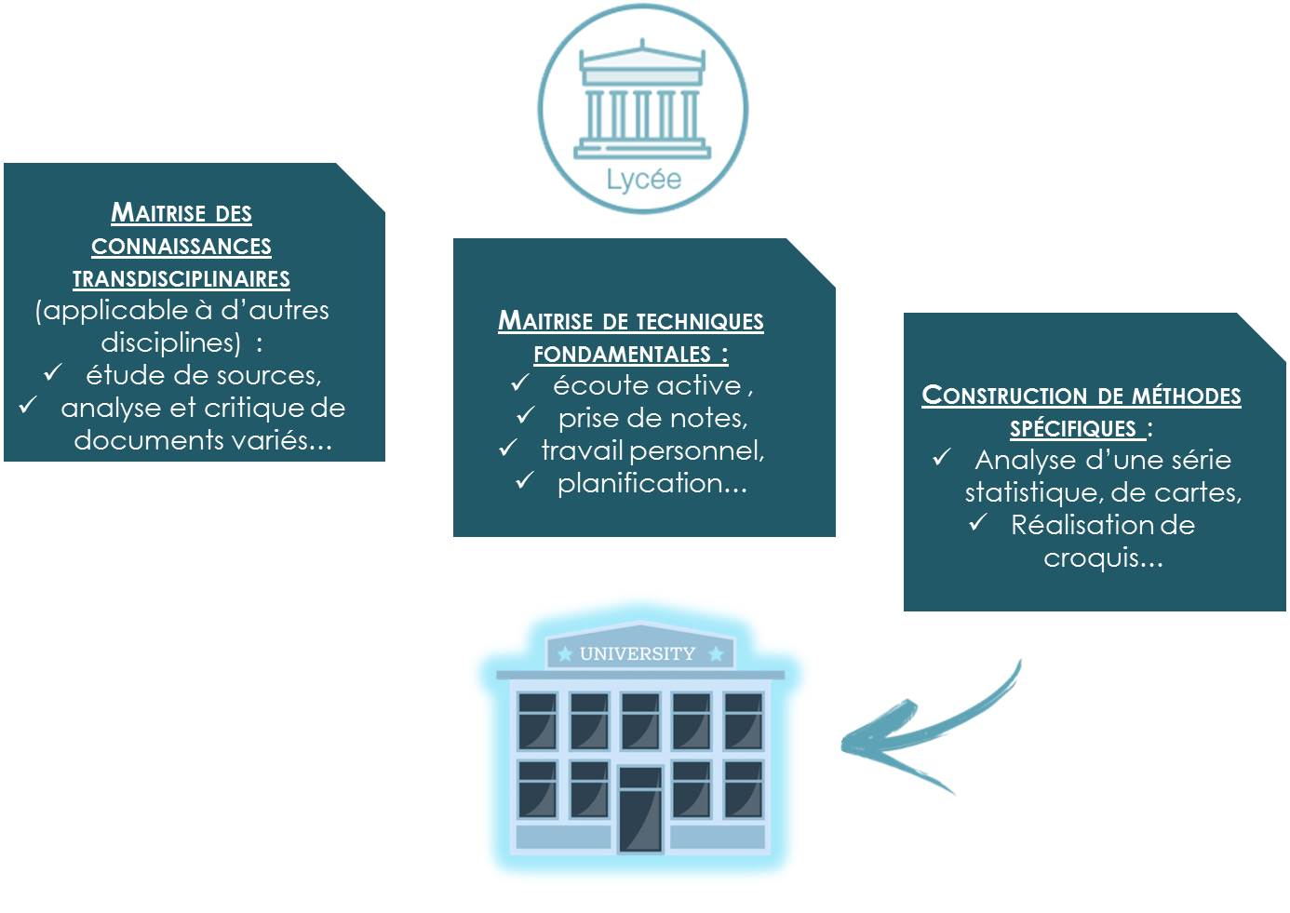

Des compétences à maitriser

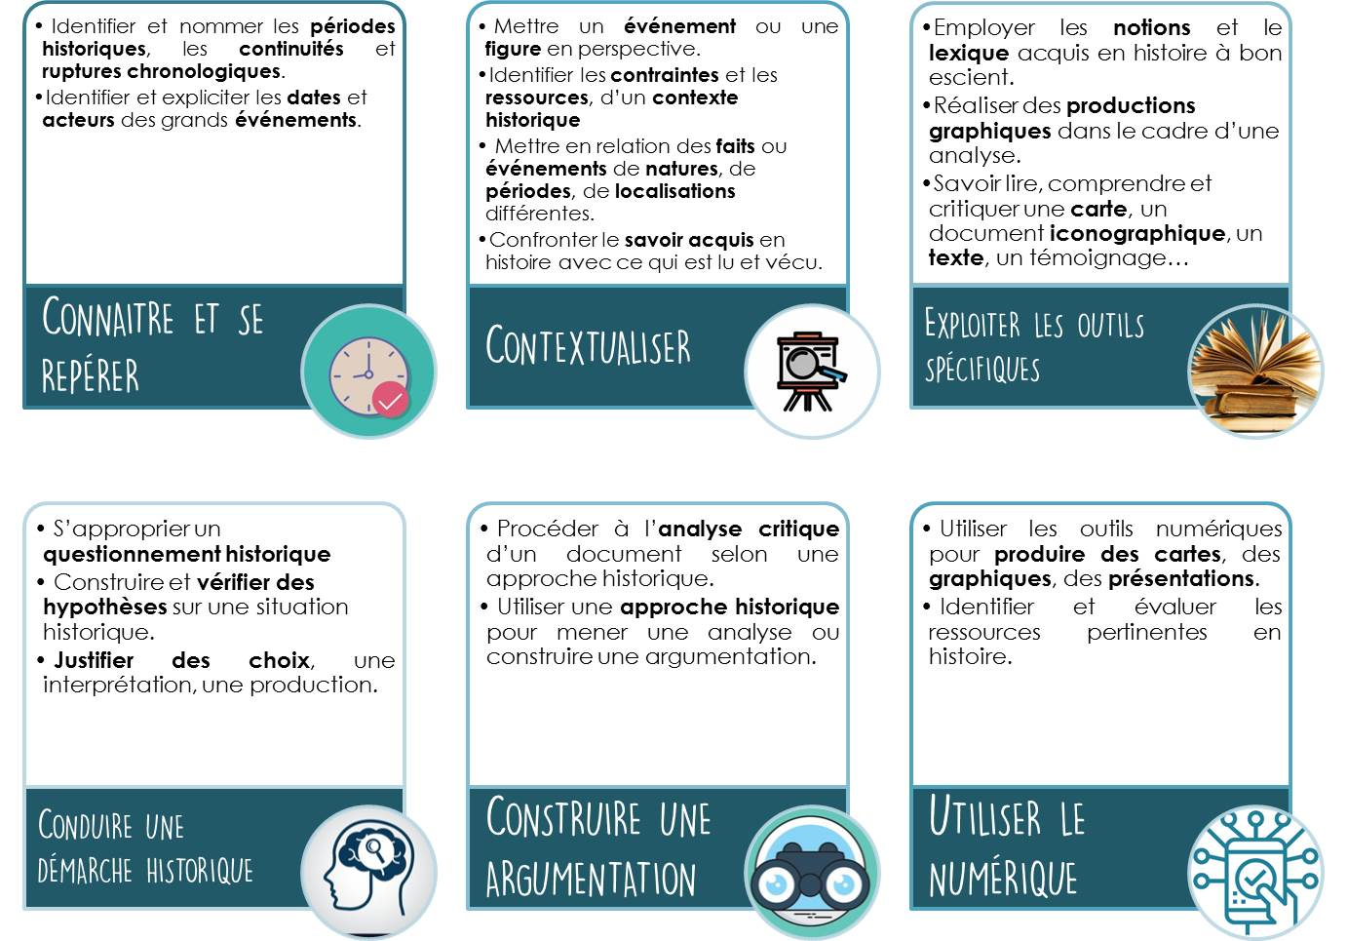
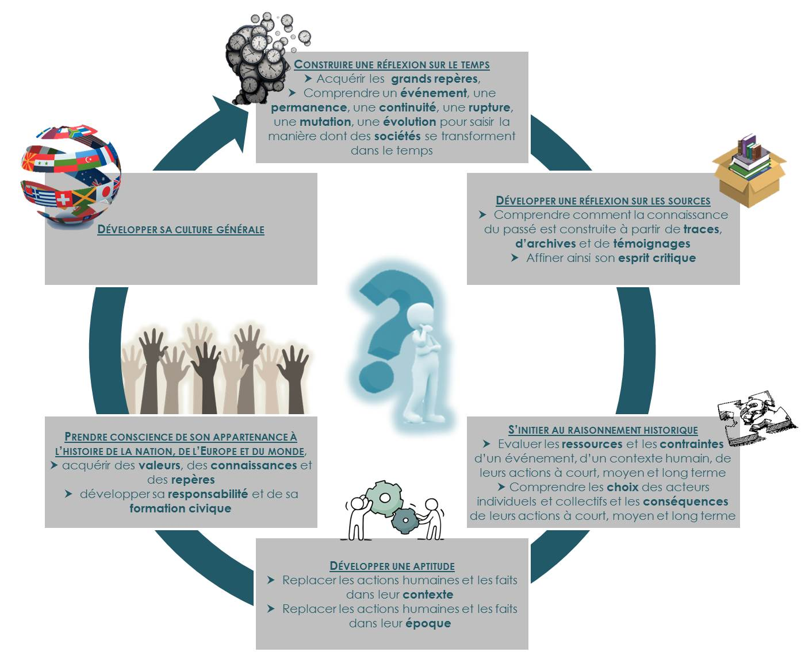

Présentation du programme d’histoire
Fiche 2
Classe de terminale : Les relations entre les puissances et l’opposition des modèles politiques, des années 1930 à nos jours
II. Comprendre les enjeux du programme
Organisation de l’année
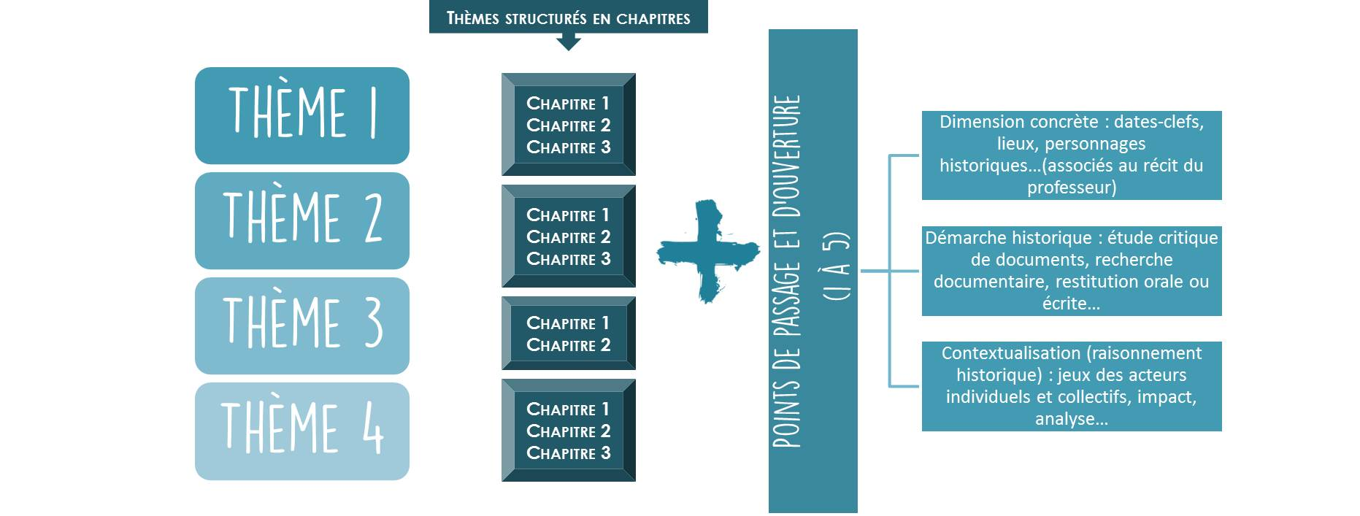
Un programme chronologique
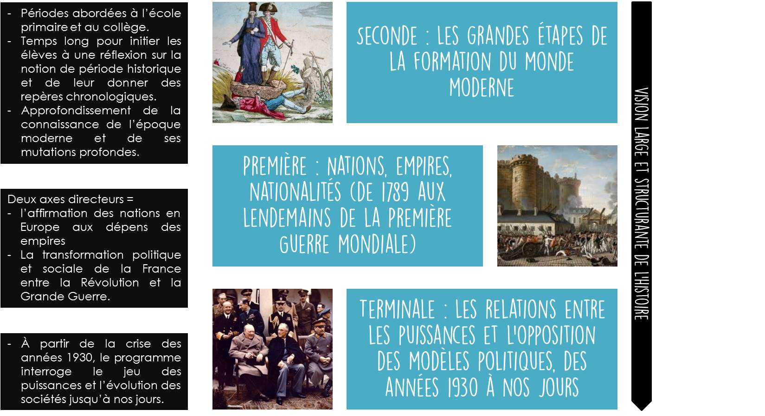

Notes personnelles
________________________________________________________________________________________________________________________________________________________________________________________________________________________________________________________________________________________________________________________________________________________________________________________________________________________________________________________________________________________________________________________________________________________________________________________________________________________

Analyse du programme
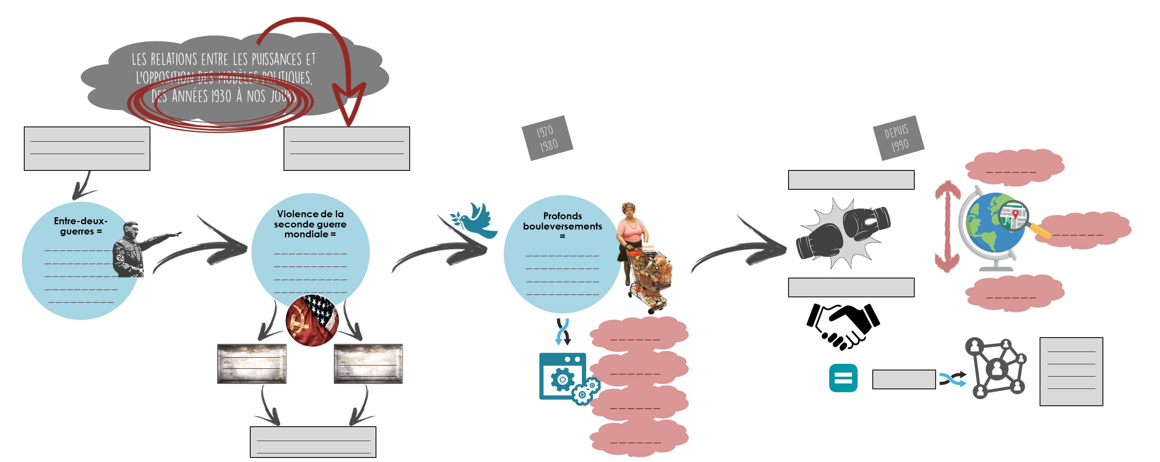

Présentation du programme d’histoire
Fiche 3
Classe de terminale : Les relations entre les puissances et l’opposition des modèles politiques, des années 1930 à nos jours
les thématiques et leurs déclinations
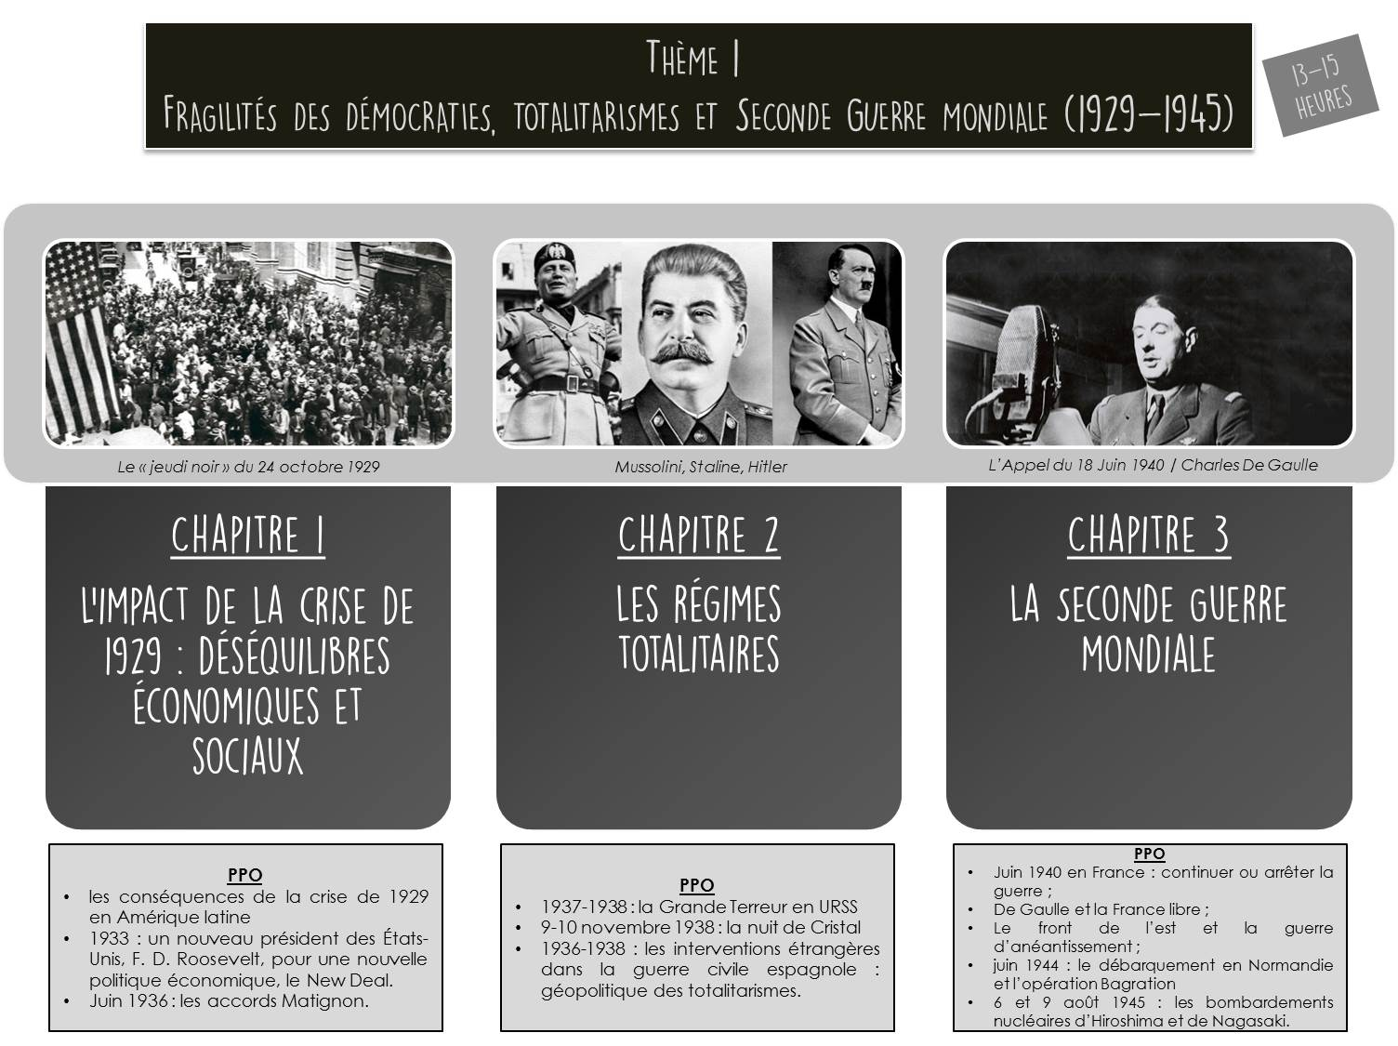 | 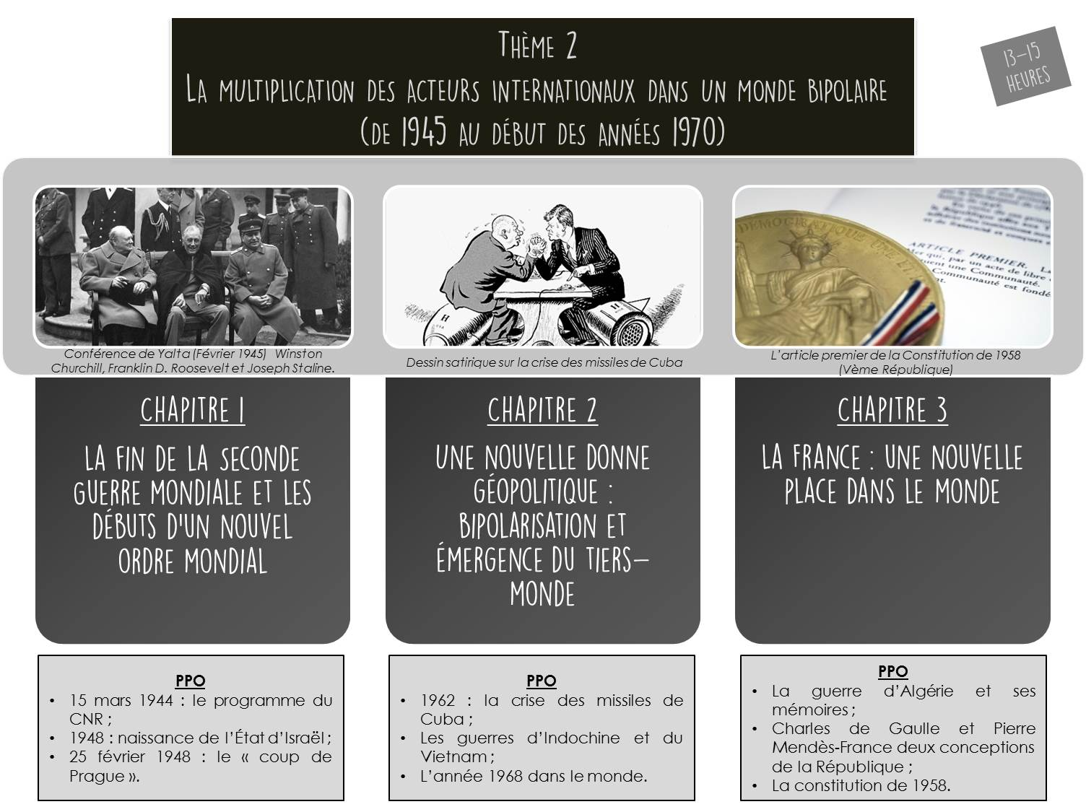
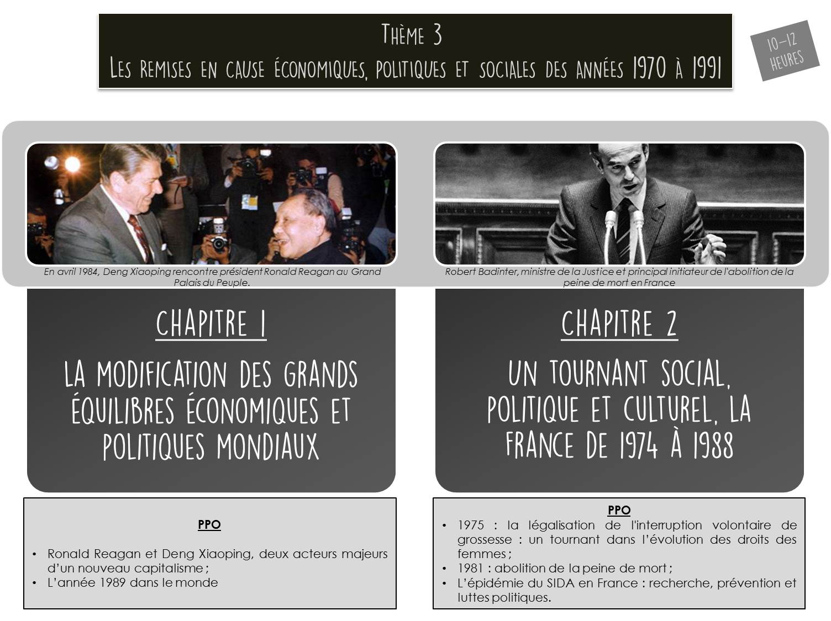 | 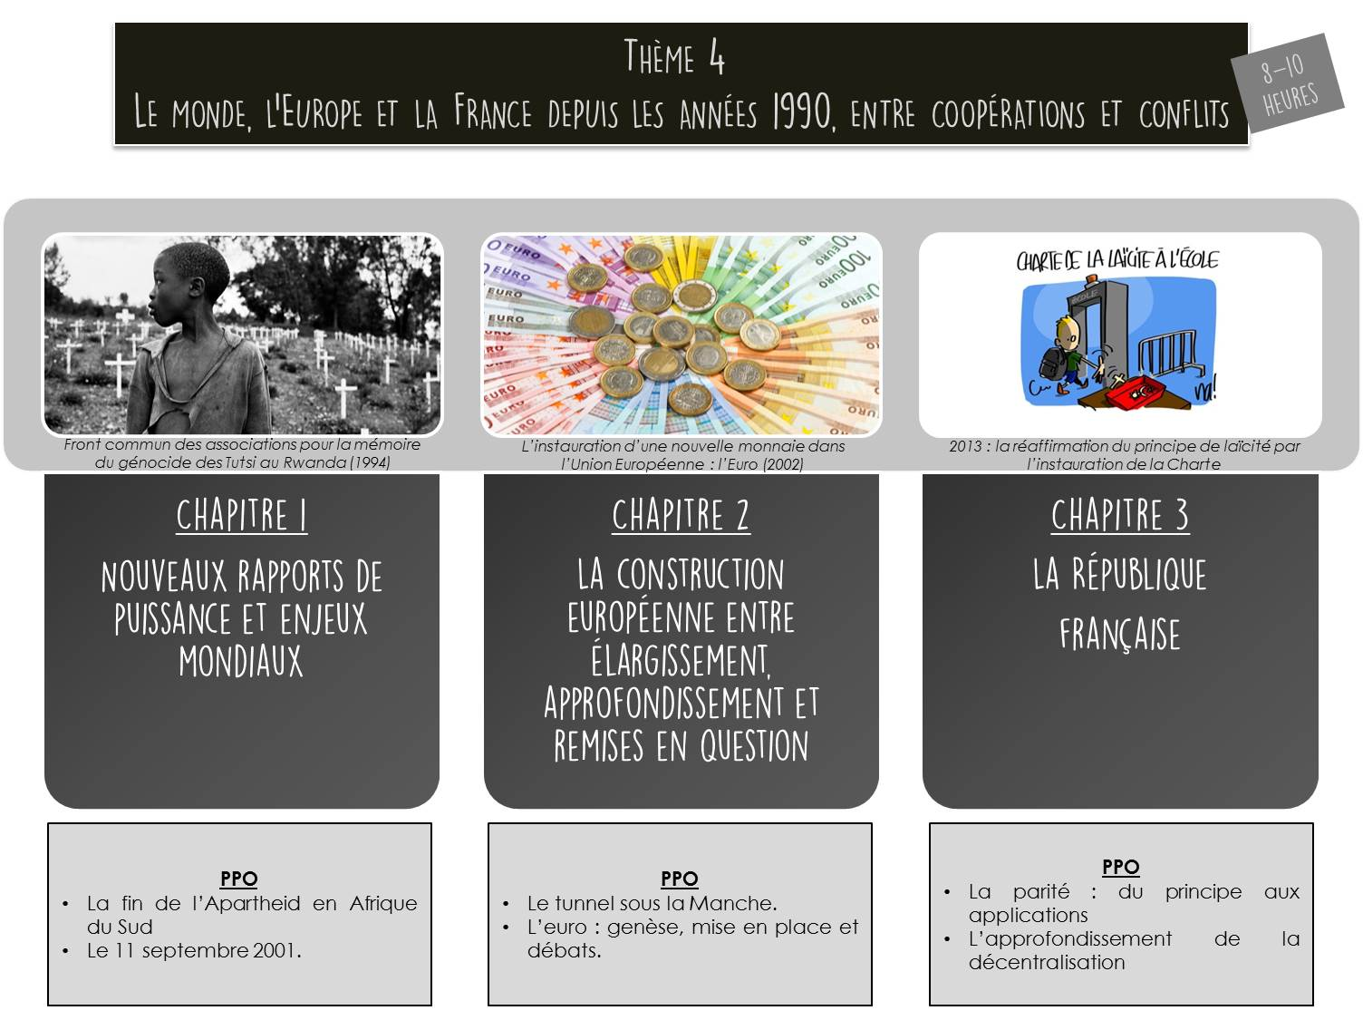
Présentation du programme d’histoire
Fiche 4
Classe de terminale : Les relations entre les puissances et l’opposition des modèles politiques, des années 1930 à nos jours
Repères chronologiques

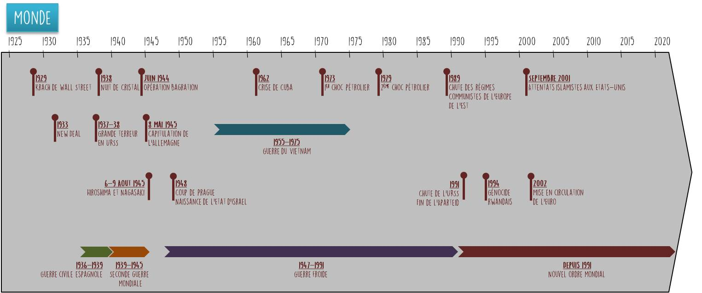

Présentation du programme d’histoire
Fiche 5
Classe de terminale : Les relations entre les puissances et l’opposition des modèles politiques, des années 1930 à nos jours
Repères chronologiques

